Dispositifs d'alarme modernes

Les cambrioleurs en sont pour leurs frais

Les chiffres sont alarmants : en Suisse, on recense un cambriolage toutes les huit minutes. Les victimes subissent non seulement des pertes matérielles mais également d'importants dommages psychiques. Un dispositif d'alarme sans fil permet de se protéger efficacement.

Rottenburg / N. – Protexial io de Somfy est un système modulaire sans fil qui s'adapte parfaitement à tous les types de logements. Le cryptage radio 128 bits permet de relier directement à la centrale jusqu'à 50 détecteurs de sécurité. Les occupants bénéficient d'une protection intégrale active : les capteurs de mouvement extérieurs et les caméras de surveillance sont capables de détecter un intrus qui s'approche à pas de loup à travers le jardin ou sur la terrasse. Les détecteurs d'ouverture et de bris de verre protègent les portes-fenêtres et les fenêtres particulièrement sensibles. Dans les cas critiques, ils déclenchent immédiatement une alarme et, grâce à leur interaction directe avec les produits Smart Home, ils ferment automatiquement les volets roulants et allument l'éclairage. Simultanément, un message vocal ou un SMS est envoyé sur un à quatre smartphones destinataires. Enfin, une caméra Wi-Fi spéciale permet de vérifier la cause de l'alarme grâce à la diffusion vidéo en direct.

A propos de Somfy
La société Somfy est représentée sur le marché allemand depuis 1969. Le siège de la société se trouve à Rottenburg/Neckar, avec un total de 270 collaborateurs. Somfy Suisse a été fondée en 1979. Son siège se trouve à Bassersdorf. Le fournisseur leader mondial de systèmes d'entraînement et de commandes pour volets roulants et dispositifs de protection solaire démontre sa grande capacité d'innovation depuis des décennies, que ce soit dans le secteur privé ou dans celui des grands bâtiments : C'est en 1981 que Somfy lance sa première commande pour brise-soleil et dispositifs de protection solaire sur le marché. En 1998, la société introduit la technologie radio (RTS). Avec le système de commande domotique basé Web TaHoma® Connect, Somfy démontre une fois de plus sa position de leader technologique. Les avantages pour l'utilisateur : plus de confort d'intérieur, réduction de la consommation d'énergie et une sécurité accrue.
Pour une gestion moderne des façades des grands bâtiments, Somfy propose des solutions performantes et flexibles basées sur les systèmes de bus ouverts KNX et LON.
Légendes :

Image 1 :
L'élément de commande LCD permet d'activer sur simple pression d'un bouton le dispositif d'alarme lorsque l'on quitte la maison.

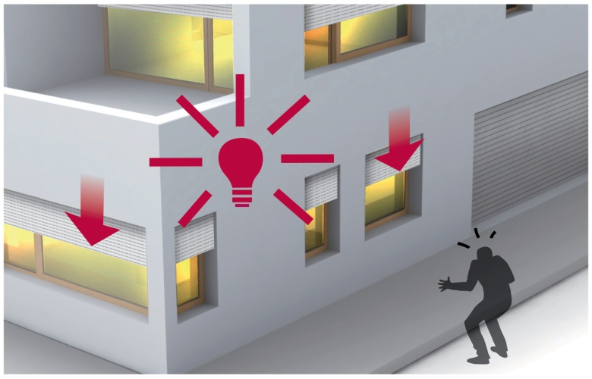

Image 2 :
En cas de complications, les intrus prennent généralement le large sans attendre.

Photos : Somfy GmbH

Contact :

Somfy GmbH
Dirk Geigis
Felix-Wankel-Str. 50
72108 Rottenburg / N.
Tél. : +49 (0) 74 72 / 930-193
Fax : +49 (0) 74 72 / 930-179
E-mail : dirk.geigis@somfy.com

Le texte est disponible en téléchargement dans l'espace presse sur le site www.somfy.de/presse. Des photos haute résolution sont disponibles en téléchargement sur https://somfy.picturepark.com/Website/.
Identifiant : presse_de@somfy.com
Mot de passe : somfypresse

